**Test du WS Rest avec Firefox ou Chrome:**

Firefox : <https://addons.mozilla.org/en-us/firefox/addon/restclient/>

Chrome : <https://chrome.google.com/webstore/detail/dev-http-client/aejoelaoggembcahagimdiliamlcdmfm?hl=en>

Pour les tests « POST », « PUT » « DELETE » il faut utiliser le plugin de Firefox ou chrome. (on peut aussi faire les GET, mais ça marche aussi dans le navigateur classique)

Pour cela, il faut ajouter un header « Content-Type » pour toutes les requêtes avec la valeur : application/json. Sans ce header, Jersey ne peut pas savoir ce que l’on envoie dans le corps de la requête. (Pour utiliser @Consumes(MediaType.APPLICATION_JSON)de notre WS)!

Dans le plugin de firefox : Header 🡺 Custom Header

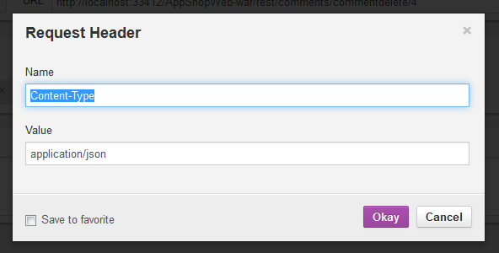

* Afficher la liste de tous les commentaires :

<http://localhost:33412/AppShopWeb-war/rest/comments/all>

* Afficher un commentaire par son Id (exemple ID=1 ) :

<http://localhost:33412/AppShopWeb-war/rest/comments/comment/1>

* Afficher liste de commentaires par l’ID du membre (exemple ID =1)

<http://localhost:33412/AppShopWeb-war/rest/comments/user/1>

* Afficher liste de commentaires par l’ID d’une application (exemple ID=44)

<http://localhost:33412/AppShopWeb-war/rest/comments/app/44>

* Ajouter un commentaire en Json (ne pas oublier d’ajouter le header « Content-Type : application/json dans le pluginFirefox)

<http://localhost:33412/AppShopWeb-war/rest/comments/post>

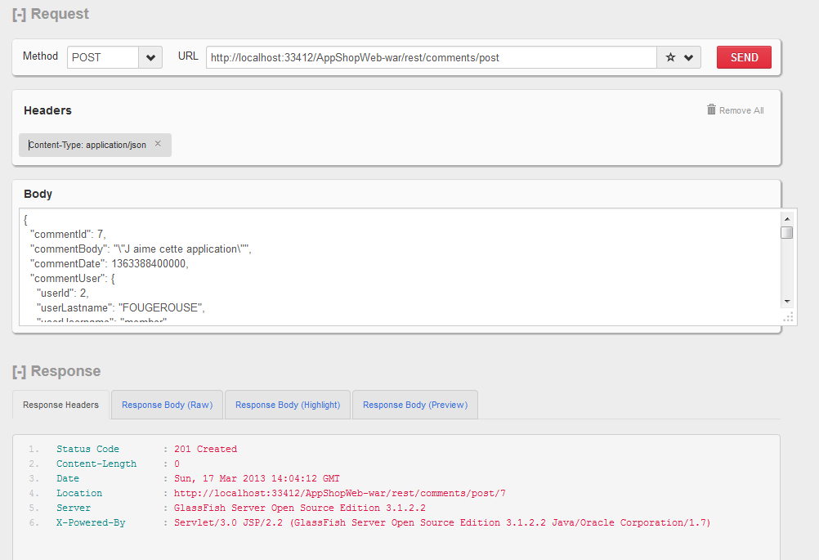

{

"commentId": 7,

"commentBody": "\"J aime cette application\"",

"commentDate": 1363388400000,

"commentUser": {

"userId": 2,

"userLastname": "FOUGEROUSE",

"userUsername": "member",

"userEmail": "audrey.fougerouse@gmail.com",

"userBirthdate": 647733600000,

"userFirstname": "Audrey",

"userPassword": "member",

"userGroupName": "Member",

"messageList": []

},

"commentApplication": {

"applicationId": 44,

"applicationReleaseDate": 1315173600000,

"applicationWebsite": null,

"applicationName": "Google Navigation",

"applicationVersion": "5.0",

"applicationPrice": 0,

"applicationPlatform": {

"platformId": 13,

"platformName": "Android",

"platformVersion": "3 Honeycomb 3"

},

"applicationEditor": {

"editorId": 4,

"editorName": "Google",

"editorDescription": "Google"

}

}

}

* Modifier un commentaire par exemple celui créer juste avant.

<http://localhost:33412/AppShopWeb-war/rest/comments/put>

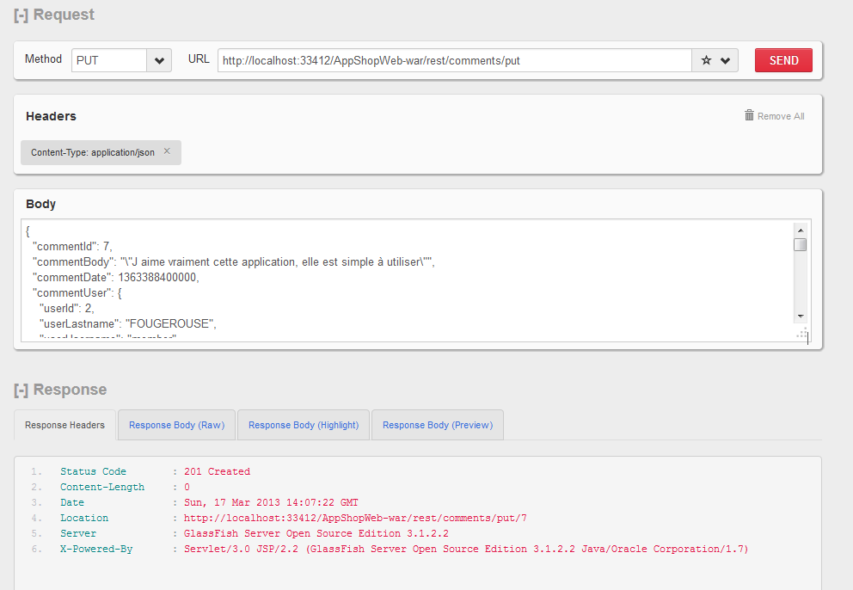

{

"commentId": 7,

"commentBody": "\"J aime vraiment cette application, elle est simple à utiliser\"",

"commentDate": 1363388400000,

"commentUser": {

"userId": 2,

"userLastname": "FOUGEROUSE",

"userUsername": "member",

"userEmail": "audrey.fougerouse@gmail.com",

"userBirthdate": 647733600000,

"userFirstname": "Audrey",

"userPassword": "member",

"userGroupName": "Member",

"messageList": []

},

"commentApplication": {

"applicationId": 44,

"applicationReleaseDate": 1315173600000,

"applicationWebsite": null,

"applicationName": "Google Navigation",

"applicationVersion": "5.0",

"applicationPrice": 0,

"applicationPlatform": {

"platformId": 13,

"platformName": "Android",

"platformVersion": "3 Honeycomb 3"

},

"applicationEditor": {

"editorId": 4,

"editorName": "Google",

"editorDescription": "Google"

}

}

}

* Supprimer un commentaire exemple ID =4

http://localhost:33412/AppShopWeb-war/rest/comments/commentdelete/4

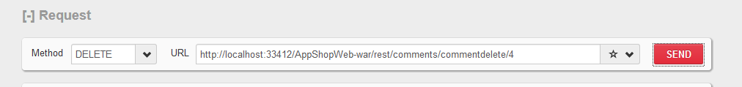

Exemple d’utilisation POST avec Chrome :

